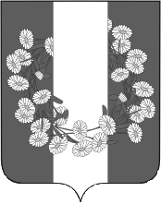
СОВЕТ БУРАКОВСКОГО СЕЛЬСКОГО ПОСЕЛЕНИЯ
КОРЕНОВСКОГО РАЙОНА

РЕШЕНИЕ

от 25.10.2016 года № 109
х. Бураковский

Об отмене решения Совета Бураковского сельского поселения Кореновского района

В целях приведения решений Совета Бураковского сельского поселения Кореновского района в соответствие с Федеральным законом № 131-ФЗ «Об общих принципах организации местного самоуправления в Российской Федерации» Совет Бураковского сельского поселения Кореновского района
р е ш и л:
1.Отменить решение Совета Бураковского сельского поселения Кореновского района:
от 28.10.2013 года № 200 «Об утверждении правил землепользования и застройки территории Бураковского сельского поселения Кореновского района»
2. Решение обнародовать на информационных стендах администрации Бураковского сельского поселения в установленном порядке и разместить в информационно-телекоммуникационной сети «Интернет» на официальном сайте администрации Бураковского сельского поселения Кореновского района.
3.Решение вступает в силу со дня его обнародования.

Исполняющий обязанности
главы Бураковского
сельского поселения
Кореновского района О.В.Долгополова

